OneNote – digitalna sveska (II deo)

Lekcija 3: Obogaćivanje zabeleški

Mastilo
OneNote ima alate za korišćenje „viruelnog mastila“. Ovo mastilo najbolje mogu da iskoriste tablet računari ili grafičke table. Mastilo je moguće koristiti i pomoću miša ali je potrebno malo vežbe da bi se dobili slični razultati. Tablet računari su računari koji imaju ekran koji je osetljiv na dodir i koriste posebnu olovku koja simulira miša. Grafiče table su posebni uređaji koji imaju površinu koja je osetljiva na dodir i korišćenjem posebne olovke se simulira rad miša. Ovakvim uređajima je mnogo lakše crtanje na računaru.
Virutelno mastilo u programu OneNote je odlično za obeležavanje delova teksta ili čak za unos teksta, a od najnovije verzije OneNote-a 2010 i za unos matematičkih formula.
Unos pomoću mastila biramo na traci sa alaltima na kartici „Draw“. Tu nam se nudi nekoliko opcija mastila: deblje, tanje, različite boje itd. Ukoliko kliknemo na neku od krivudavih linija, kursor miša će se promeniti u tačkicu određene boje. Sada držimo levi taster miša i pomeramo miša na neku stranu i možemo da primetimo da ostaje traga kao da koristimo olovku. Ukoliko odaberemo neku od alatki za označavanje teksta kursor miša postaje vertikalna linija određene boje i sada se miš ponaša kao marker za označavanje teksta.
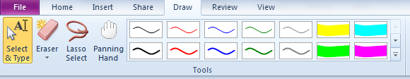
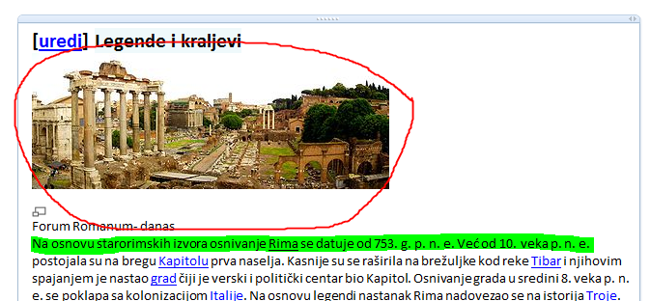
Kada završimo sa korišćenjem mastila kliknemo na alatku „Select & Type“ čime dobijamo klasičan kursor miša i možemo da unosimo tekst pomoću tastature.
Sve što je nacrtano pomoću markera se „ponaša“ kao slika. Tačnije možemo da kliknemo na nacrtan objekat i da ga povećevamo, smanjujemo, pomeramo itd.
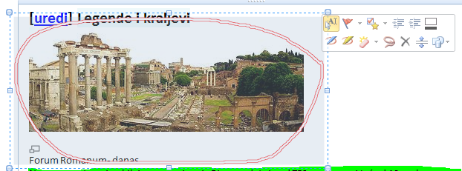

Zvuk i video
Dodavanje zvučnih i video zapisa se vrši preko kartice „Insert“ na traci sa alatima. Opcija „Record audio“ pokreće snimanje zvuka sa mikrofona (mikrofon može biti bilo koji eksterni ili ugrađen kakav se često sreće na laptop računarima)
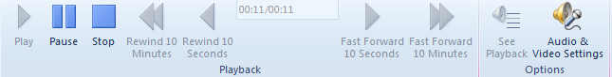
Pojavljuje se nova paleta komandi pomoću koje možete da pauzirate ili zaustavite snimanje i da pregledate snimljen materijal.
Nakon što završite snimanje na stranici se pojavljuje ikonica koja označava audio materijal sa tekstom ispod koji pokazuje kada je snimak načinjen
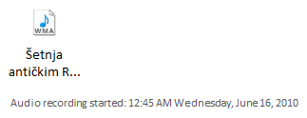
Kada se na ikonicu klikne 2 puta pokrenuće se reprodukcija zvučnog zapisa.
Na sličan način se dodaje video zapis sa web kamere. Dakle klikne se na alatku „Record video“ i odmah započinje snimanje video zapisa.

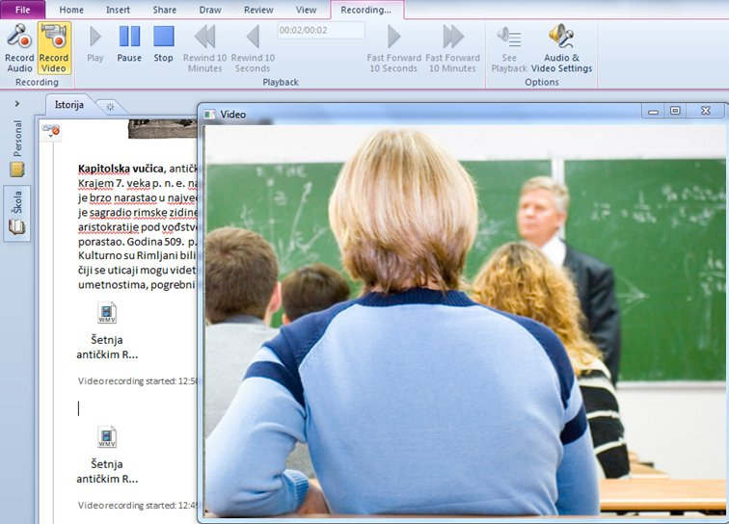
Nakon završenog snimanja pojavljuje se ikonica koja označava video materijal sa oznakom vremena kreiranja zapisa. Duplim klikom na ikonicu pokrenućete sačuvan video zapis.

Prilozi – Attachment
Kao i u email porukama i na strane se mogu dodavati prilozi (attachmenti). Ukoliko želimo da neki dokument priložimo uz zabeleške to možemo uraditi pomoću alatke „Attach file“ na kartici „Insert“. Klikom na alatku otvara se prozor koji prikazuje sve tipove datoteka i možete odabrati bilo koju da je priložite na trenutnu stranu.
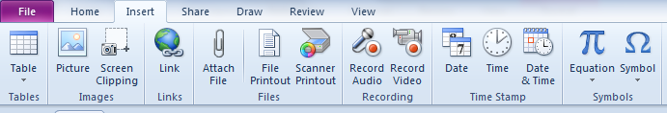
Nakon što priložimo neku sliku na strani će se pojaviti ikonica koja predstavlja tip datoteke (u ovom slučaju slike) sa njenim nazivom ispod ikonice. Duplim klikom na ikonicu otvoriće se datoteka. 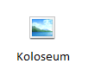

4. Lekcija – OneNote kao štampač i magično mastilo

OneNote kao štampač
OneNote u sistemu postoji i kao novi štampač. Iz bilo kog programa kada pokrenete opciju za štampanje možete odabrati štampač „Send to OneNote“. Ovaj štampač se ponaša kao i svaki drugi, možete odabrati koje stranice idu na štampu, da li se ponavljaju itd.
Nakon što na kraju pošaljete dokument na „štampu“ u OneNote, pojaviće se prozor OneNote-a koji vas pita gde želite da pošaljete taj materijal (nudi spisak svih svezaka, sekcija i strana). Materijal se štampa u OneNote kao slika, na primer ukoliko se šalje neki Word dokument na štampu u OneNote svaka strana će biti posebno prikazana kao slika. Pored te slike strane, u primeru Worda i sličnih programa koji barataju sa tekstom (Excel, PowerPoint, Notepad, WordPad itd.) OneNote će zapamtiti i originalni tekst iz dokumenta.
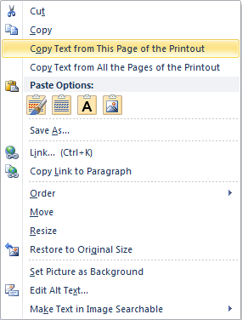
Ukoliko pošaljete PowerPoint prezentaciju na štampu svaki slajd će biti posebno prikazan. Sada možete iskoristit virtuelno mastilo da označite sve bitne delove prezentacije i to će vam ostati kao odličan podsetnik.

Magično mastilo
Tablet računari su vrsta laptop računara kojima je ekran osetljiv na dodir. Ovakvi računari su veoma pogodni za unos teksta pomoću specijalne olovke, jer je način rada sa ovakvim računarom isti kao i pri korišćenju klasičnog papira i olovke.
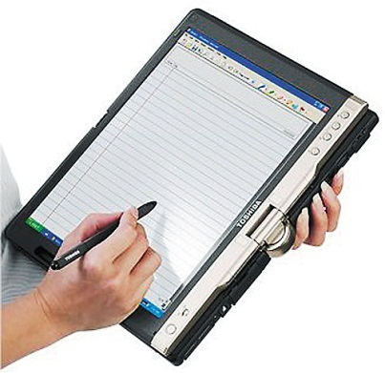
Ovakvi računari naravno nemaju mnogo smisla ukoliko ne postoji odgovarajući softver koji će da iskoristi sve pogodnosti ovakvog unosa teksta. OneNote pordržava ovakav tip unosa sadržaja tako da dok pišete posebnom olovkom po ekranu računara, tako ostaje trag u vidu „virtuelnog mastila“. Ovakvo „mastilo“ OneNote može uspešno da prepozna i obradi kao tekst ili matematičke formule. Pored očekivanog prepoznavanja rukopisa za engleski jezik, moguće je prepoznati tekst i na srpskom jeziku, kao na ćirilici tako i na latinici.
Mastilo osim za označavanje delova sadržaja možete da koristite i kao način unosa teksta. Mastilom napišete neki tekst i odaberete opciju „Ink to text“, odnosno „Ink to math“ sa kartice „Drawing“
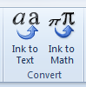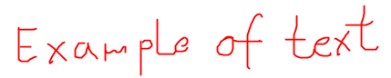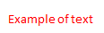

Nakon što unesemo određeni matematički izraz pomoću mastila, označimo ga „Lasom“ da bismo bili sigurni da smo obuhvatili sve znakove našeg izraza.
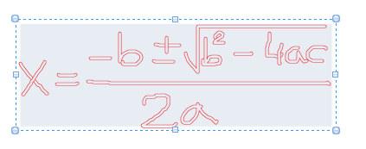
Klikom na opciju „Ink to math“ otvara se prozor za prepoznavanje matematičkih formula:
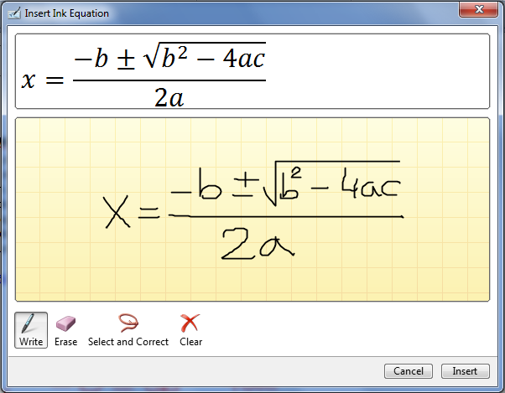
U gornjem delu prozora se prikazuje formula koju je prepoznao program iz našeg mastila. U centralnom delu je naše mastilo, dok su u donjem alati za izmenu unosa ukoliko nije dobro prepoznata formula.

5. Deljenje svezaka, autori i pretraga

Kreiranje deljenih svezaka
Pored klasičnog korišćenja svezaka, sveske se mogu deliti među više korisnika. Na primer ako nekoliko đaka treba zajedno da radi na jednom projektu.
Sveske se mogu deliti na dva načina: u okviru lokalne mreže ili preko interneta.
Kada se kreira nova sveska, u meniju se bira opcija „Web“ ili „Network“. Ukoliko se kreira sveska koja će se deliti u lokalnoj mreži potrebno je odabrati lokaciju na mreži gde će sveska stalno biti dostupna korisnicima. „Web“ lokacija je podrazumeva korišćenje Majkrosoftovog servisa „SkyDrive“. SkyDrive je besplatan Majkrosoftov servis i predstavlja vaš lični prostor na internetu gde možete skladištiti različite fajlove.
Ukoliko želite da delite neku već postojeću svesku, treba iz „File“ menija da izaberete opciju „Share“. Nakon toga otvara se isti meni kao pri kreiranju nove sveske gde se biraju iste opcije „Web“ ili „Network“.
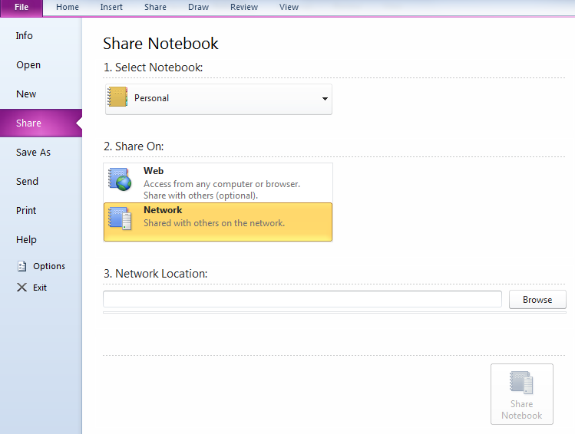

Korišćenje deljenih svezaka
Deljene sveske se koriste na isti način kao i obične. Razlika je samo u tome što svi korisnici u isto vreme mogu da rade na toj svesci i svake promene su odmah vidljive svim korisnicima.
Pored rada na deljenoj svesci, svaka sveska se kopira svakom korisniku na njegovom računaru, tako da može da nastavi da radi na toj svesci i kad nema pristup internetu ili mrežnom resursu.

Pretraga svezaka
Polje za pretragu se nalazi u gornjem desnom uglu prozora. U to polje unosimo pojam pretrage koji želimo da pronađemo među svim sveskama na našem računaru. Kako počnete da unosite pojam tako će se pojaviti u padajućem meniju sve strane na kojima se nalazi taj pojam. Klikom na jednu od ponuđenih strana otvoriće se ta strana na kojoj je pronađena reč označena.
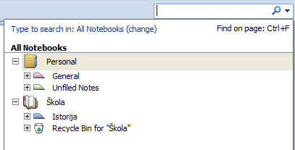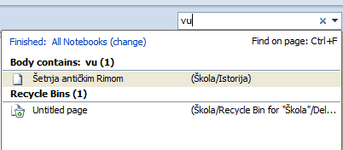
Prikaz svih izmena određenog autora na nekoj svesci se može videti klikom na alatku „Find by Author“ na traci „Share“
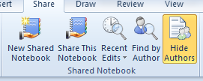
Klikom na tu alatku otvara se traka sa desne strane prozora koja prikazuje spisak autora koji učestvuju u svesci i spisak njihovih promena na toj svesci:
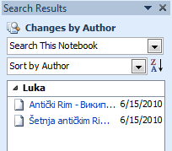

Pored te alatke, nalazi se alatka koja prikazuje spisak skorih izmena – „Recent edits“:
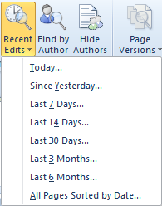

Više informacija o program OneNote I drugim Ofis programima možete pronaći na adresi http://office.microsoft.com

